北京工业大学2009~2010年度第1学期
《软件工程引论》试卷A（闭卷）
考试日期：2009年12月11日，周五5、6节
学号______________ 姓名 _____________ 成绩_____________
一 | 二 | 三 | 四 | 五 | 卷面总分

一、判断题（请填写“对”或“错”；每题1分，共10分）
1、螺旋模型是在瀑布模型和增量模型的基础上增加了风险分析活动。（ ）
2、软件是指用程序设计语言（如PASCAL ,C,VISUAL BASIC 等）编写的程序，软件开发实际上就是编写程序代码。（ ）
3、软件模块之间的耦合性越弱越好。（ ）
4、在面向对象的软件开发方法中，每个类都存在其相应的对象，类是对象的实例，对象是生成类的模板。（ ）
5、如果通过软件测试没有发现错误，则说明软件是正确的。（ ）
6、快速原型模型可以有效地适应用户需求的动态变化。（ ）
7、模块化、信息隐藏、抽象和逐步求精的软件设计原则有助于得到高内聚、低耦合度的软件产品。（ ）
8、集成测试主要由用户来完成。（ ）
9、白盒测试无需考虑模块内部的执行过程和程序结构，只要了解模块的功能即可。（ ）
10、软件工程是将系统化的、规范的、可定量的方法应用于软件的开发、运行和维护的过程，它包括方法、工具和过程三个要素。（ ）

二、单项选择题：（每题2分，共20分）
- 1、软件会逐渐退化而不会磨损，其原因在于（ ）。
- A. 软件通常暴露在恶劣的环境下
- B. 软件错误通常发生在使用之后
- C. 不断的变更使组件接口之间引起错误
- D. 软件备件很难订购
- 2、下面的（ ）说法是正确的。
- A. 软件危机在20世纪70年代末期全面爆发
- B. 当前先进的软件工程方法已经解决了软件危机的问题
- C. 软件危机是指在计算机软件的开发和维护过程中遇到的一系列严重问题
- D. 软件危机是指在软件产品中存在一系列的质量问题
- 3、以下哪一项不是面向对象的特征（）
A. 多态性 B. 继承性 C. 封装性 D. 过程调用
- 4、使用独立测试团队的最好理由是（ ）。
- A. 软件开发人员不需要做任何测试
- B. 测试人员在测试开始之前不参与项目
- C. 测试团队将更彻底地测试软件
- D. 开发人员与测试人员之间的争论会减少
- 5、软件需求分析的主要任务是（ ）
- A. 给出软件解决方案。 B. 给出系统模块结构。
- C. 定义模块算法。 D. 在一个特定的抽象层上建立系统模型。
- 6、为了表达系统的静态结构，可用的图形化工具有： （ ）
- A. 类图、构件图、部署图。 B. 类图、状态图、顺序图。
- C. 协作图、活动图、状态图。 D. 交互图、状态图、USE CASE图。
- 7、瀑布模型的关键不足在于（）
A. 过于简单 B. 不能适应需求的动态变更
- C. 过于灵活 D. 各个阶段需要进行评审
- 8、在面向对象软件开发方法中，类与类之间主要有以下结构关系（ ）
A. 继承和聚合 B. 继承和一般
- C. 聚集和消息传递 D. 继承和方法调用
- 9、 软件工程的基本目标是（ ）。
- A. 消除软件固有的复杂性
- B. 开发高质量的软件
- C. 努力发挥开发人员的创造性潜能
- D. 更好地维护正在使用的软件产品
- 10、以下哪种测试方法不属于白盒测试技术（）
A. 基本路径测试 B. 边界值分析测试 C. 语句覆盖测试 D. 条件覆盖测试
- 三、论述题（每题5分，共20分）
- 1、信息隐藏和模块化的思想为什么在软件设计中如此重要？简单谈谈自己的理解

- 2、 软件工程是以系统的、可控的、有效的方式产生高质量的软件，请说明你对“高质量软件”含义的理解。

3、什么是体系结构？并列举至少三种体系结构风格？

4、谈谈面向对象分析与面向对象设计的关系？

- 四、分析建模题（共30分）
- 1、某教务处理系统涉及到以下几个类：师生员工、教师、职工、学生、本科生、硕士研究生、在职硕士研究生（本校的某些教师可攻读硕士学位），试用类图画出这些类之间的关系。（10分）

- 2、学校拟开发一套实验上机安排系统，可以帮助教师安排上机。系统的主要功能有以下几个方面：
(1) 教师可提交课程实验项目，安排实验机房，查询实验安排结果，打印实验安排报表等。
(2) 学生可查询实验项目，查询课程实验安排等。
(3) 管理员可管理教师、学生、课程等基本信息，同时还能管理新闻公告、查询实验安排等。
(4) 所有用户均有修改密码，查看新闻公告等功能。
请按照以上描述画出用例图和类图（包括问题域类和辅助类）。（20分）

五、测试题（每题10分，共20分）
1、某城市电话号码由三部分组成，分别是：
地区码——空白或三位数字；
前缀——非‘0’或‘1’开头的三位数字；
后缀——4位数字。
假定被测程序能接受一切符合上述规定的电话号码，拒绝所有不符合规定的电话号码。
- 分析程序的规格说明，列出输入域等价类表（包括有效和无效等价类）。
(2) 根据(1)中的等价类，设计能覆盖所有等价类的测试用例，要求包括输入数据和预期输出，并指出各个测试用例所覆盖的等价类编号。

2、使用基本路径测试方法测试以下程序段：
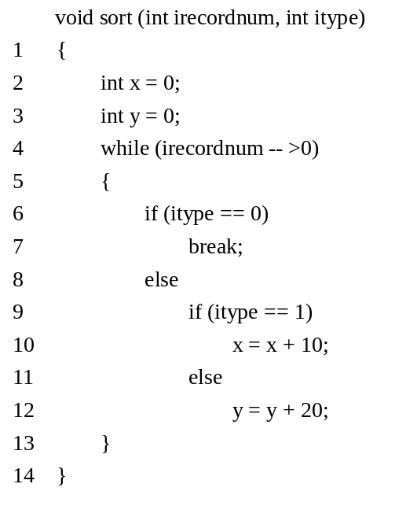
说明：程序段中每行开头的数字（1~14）是对每条语句的编号。
- 画出程序的控制流图（用题中给出的语句编号表示）。
- 计算上述程序段的环形复杂度。
- 导出基本路径集，列出程序的独立路径（用题中给出的语句编号表示）。
- 根据（3）中的独立路径，设计每条独立路径对应的测试用例的输入数据和预期输出。

